XVIII Zuchowa Akademia Przygody
,,ŚLADAMI PODRÓŻNIKÓW”

Drogie Zuchy,
Znany odkrywca zaginął! Musicie wyruszyć śladami jego ostatniej podróży i go odnaleźć! Czeka was przeprawa po nieznanych krainach i spotkania z ich mieszkańcami. Będzie to podróż pełna wyzwań, więc dobrze się przygotujcie! Liczymy, że ochoczo wyruszycie w podróż, aby pomóc w odnalezieniu odkrywcy i pomóc w przygotowaniach do jego kolejnych wypraw!

Organizator
- 36 Kaliska Drużyna Harcerska ,,Orły''
- Komenda Hufca ZHP w Kaliszu

Termin
18 kwietnia 2026r.

Miejsce startu
Tama nad zalewem „Pokrzywnica” (Szałe) przy lesie Winiarskim
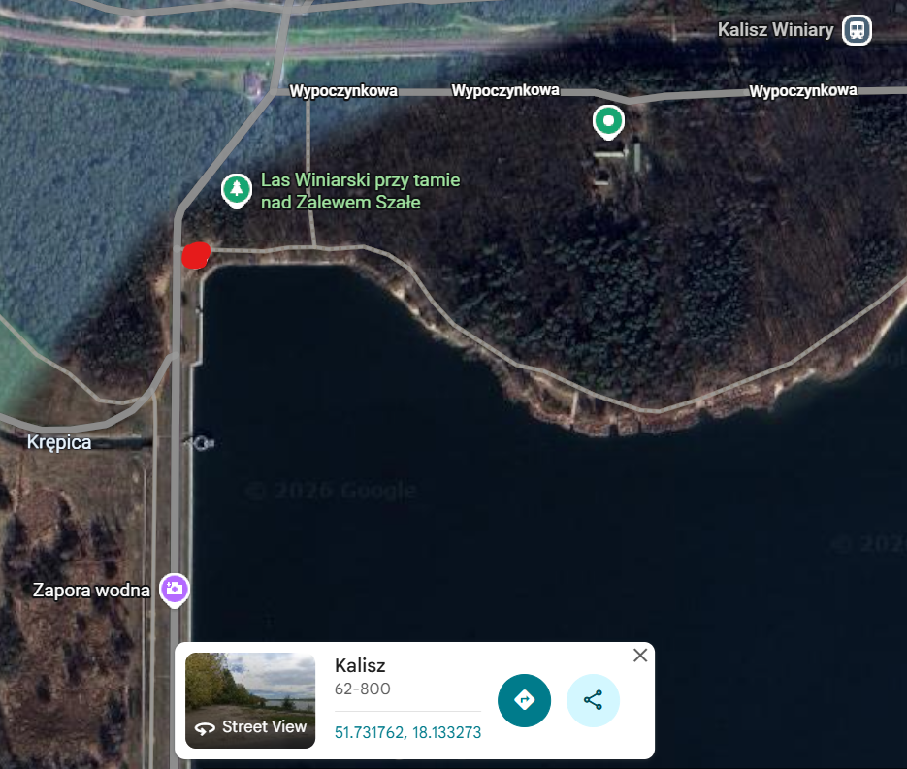
(miejsce startu zaznaczone czerwoną kropką na mapie)
Rozpoczęcie
Ze względu na możliwą dużą ilość patroli, postanowiliśmy podzielić godziny rozpoczęcia. Jak tylko wszystkie patrole potwierdzą swoją obecność zostanie ułożony terminarz startowy – każda gromada zostanie poinformowana poprzez email lub telefonicznie w dniu 13 kwietnia, tak aby możliwe było wygodnie dostosowanie dojazdów na miejsce startu.
Godziny startu:
10:00 – pierwsza gromada
10:15 – druga gromada
10:30 – trzecia gromada
i w ten sposób, co 15 minut każda kolejna

Zakończenie
Stanica Harcerska ,,Grodzisko'' ul. Wypoczynkowa 3 62-800 Kalisz,
około godziny 13:00-14:00, jednak może to ulec zmianie - zależnie ile patroli finalnie zgłosi się na Zuchową Akademię Przygody.

Cel
- zdobycie tropu zuchowego „Poszukiwacze nieznanego lądu”
- propagowanie spędzania wolnego czasu na świeżym powietrzu
- nawiązywanie nowych i umacnianie obecnych znajomości i przyjaźni
- integracja członków Hufca ZHP Kalisz oraz innych organizacji
- dobra zabawa!

Zasady uczestnictwa
W Zuchowej Akademii Przygody mogą wziąć udział gromady zuchowe lub grupy zorganizowane spoza ZHP pod opieką pełnoletniego opiekuna, posiadające ubezpieczenie.

Ekwipunek na wyprawę
- Ubiór odpowiedni do warunków atmosferycznych
- Strój odpowiedni do fabuły
- Apteczka na patrol
- Jedzonko na biesiadę (w tym kiełbaskę na ognisko)
- Dobry humor
- Prowiant
- Składkę zadaniową
- Zgody rodziców

Składka zadaniowa
Składka zadaniowa wynosi 5 zł i będzie zbierana na starcie.
Opiekunowie gromad zuchowych są zwolnieni z opłacenia składki zadaniowej.

Zgłoszenia
Zgłoszenia będą przyjmowane do dnia 12 kwietnia 2026 roku.
Piotr Gutowski: 783 501 190 piotr.gutowski@zhp.net.pl
Michał Kuciński: 727 689 362 michal.kucinski@zhp.net.pl
Prosimy o kontakt telefoniczny, sms lub email z informacją ile potencjalnie Zuchów przyjedzie

